Спецификация практической работы, 2 класс.
Раздел: «Художественное конструирование и дизайн».

Цели практической работы.
Выполнение практической работы имеет целью определение уровня достижения предметных и метапредметных (коммуникативные, регулятивные, познавательные универсальные учебные действия)планируемых результатов освоения основной образовательной программы начального общего образованияво 2 классе:
- различать основные виды художественной деятельности (художественное конструирование и дизайн);
- участвовать в художественно­творческой деятельности, используя различные художественные материалы и приемы работы с ними для передачи собственного замысла;
- различать и передавать в художественно­творческой деятельности характер, эмоциональные состояния и свое отношение к ним средствами художественного образного языка;
- эмоционально­ценностно относиться к природе;
- воспринимать произведения изобразительного искусства; участвовать в обсуждении их содержания и выразительных средств.

Документы, определяющие содержание практической работы
- Федеральный закон от 29.12.2012 г. № 273-ФЗ «Об образовании в Российской Федерации»
- Федеральный государственный образовательный стандарт начального общего образования (Приказ Министерства образования и науки Российской Федерации от 06.10.2009 № 373).
- Приказ Министерства образования и науки Российской Федерации от 31.03.2014 г. № 253 «Об утверждении Федерального перечня учебников, рекомендуемых к использованию при реализации имеющих государственную аккредитацию образовательных программ начального общего, основного общего, среднего общего образования».
- Приказ Министерства образования и науки Российской Федерации от 26.01.2016 г. № 38 «О внесении изменений в федеральный перечень учебников, рекомендуемых к использованию при реализации имеющих государственную аккредитацию образовательных программ начального общего, основного общего, среднего общего образования, утвержденный приказом Министерства образования и науки Российской Федерации от 31.03.2014 г. № 253» исключены из федерального перечня учебники ООО «Издательство «Ассоциация XXI век» (система учебников «Гармония»).
- Оценка достижения планируемых результатов в начальной школе. Система заданий. [Текст] / под ред. Г. С. Ковалевой, О. Б. Логиновой. – М. : Просвещение, 2009. – 215 с.
- Примерная основная образовательная программа образовательного учреждения. Начальная школа [Текст]. – М. : Просвещение, 2010. – 204 с.
- Примерные программы по учебным предметам. Начальная школа [Текст]. – М. : Просвещение, 2010. – 400 с.
- Закон Челябинской области от 29.08.2013 № 515-ЗО (ред. от 28.08.2014 г.) «Об образовании в Челябинской области (подписан Губернатором Челябинской области 30.08.2013 г.) / Постановление Законодательного Собрания Челябинской области от 29.08.2013 г. № 1543.
- Постановление Главного государственного санитарного врача РФ от 29.12.2010 №189 (ред. от 25.12.2013) «Об утверждении СанПиН 2.4.2.2821-10 «Санитарно-эпидемиологические требования к условиям и организации обучения в общеобразовательных организациях»

Сравнительный анализ авторских программ и методики преподавания изобразительного искусства.
Контрольно-измерительный материал сформирован на основе УМК «Школа России» под редакцией Б.М. Неменского, но адаптирован для применения педагогами использующими другие УМК.

Учебно-методические комплексы
Авторы учебника | Класс | Издательство | Учебные пособия
Кашекова И.Э., Кашеков А.Л. | 2 | Академкнига/Учебник» | - 1. Изобразительное искусство. Учебник. 2 класс  2. Кашекова И. Э., Кашеков А. Л.  Интерактивное пособие по изобразительному искусству. 2 класс
Кузин В.С., Кубышкина Э.И. | 2 | «ДРОФА» | 1. Изобразительное искусство. Учебник с мультимедийным приложением. 2.Богатырёва В. Я. Изобразительное искусство. Рабочая тетрадь.  3.Богатырёва В. Я. Изобразительное искусство. Методическое пособие
Коротеева Е.И. / Под ред. Неменского Б.М. | 2 | «Просвещение» | 1.Учебник для общеобразовательных учреждений  2.Рабочая тетрадь к учебнику «Изобразительное искусство» под редакцией Б. М. Неменского для 2 класса начальной школы  3.Б.М. Неменский, Л.А. Неменская, Е.И. Коротеева. Уроки изобразительного искусства. Поурочные разработки. 1-4 классы
Савенкова Л.Г., Ермолинская Е.А. | 2 | Издательский центр ВЕНТАНА-ГРАФ | 1.Савенкова Л.Г., Ермолинская Е.А.  Изобразительное искусство. Учебник 2 класс  2. Савенкова Л.Г., Ермолинская Е.А.  Изобразительное искусство. Рабочая тетрадь 2 класс  3. Савенкова Л.Г., Ермолинская Е.А., Богданова Н.В. Изобразительное искусство. 1–4 классы. Методическое пособие  4. Савенкова Л.Г., Ермолинская Е.А.  Изобразительное искусство. Интегрированная программа. 1-4 кл. Программа с CD
Сокольникова Н.М. | 2 | Астрель | 1.Изобразительное искусство. Учебник. 1 класс  2. Сокольникова Н.М. Изобразительное искусство. Рабочая тетрадь. 2 класс
Шпикалова Т.Я., Ершова Л.В. | 2 | «Просвещение» | 1.Изобразительное искусство. Учебник 2 класс  2.Изобразительное искусство. Рабочие программы. Предметная линия учебников Т. Я. Шпикаловой, Л. В. Ершовой. 1-4 классы  3.Шпикалова Т.Я., Ершова Л.В. Изобразительное искусство. Творческая тетрадь. 2 класс.  4. Шпикалова Т.Я., Ершова Л.В. Уроки изобразительного искусства. Поурочные разработки.1-4 класс

Разработка задания.
Приглашаем тебя в путешествие в море. Мы увидим крабов и черепах, множество водорослей, медуз-зонтиков, рыбок с длинными хвостами, похожими на покрывала.
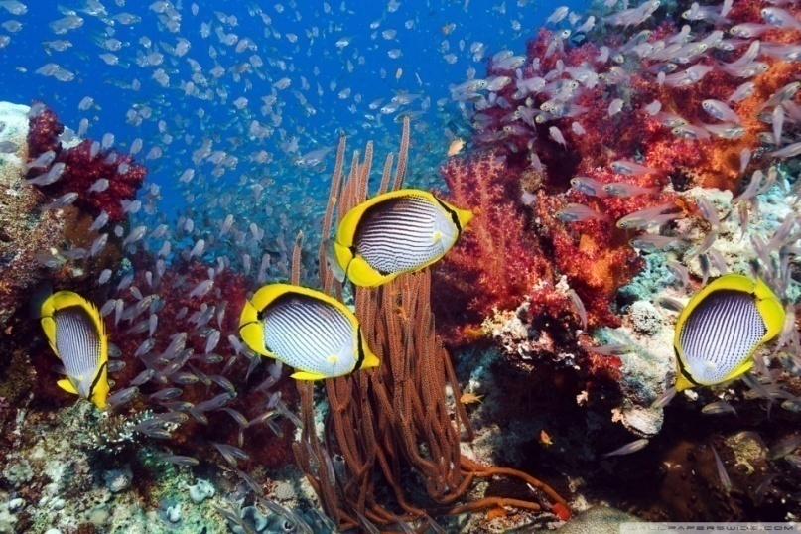
(илл.1)

Попробуйте сделать морских жителей из бумаги! Начнём с водорослей.
Водоросль – спираль.
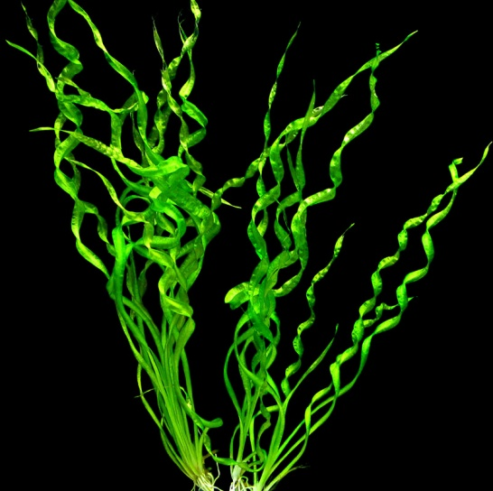
(илл.2)

- Нарисуйте линию, похожую на завиток.
- Разрежьте бумагу по этой линии.
- Возьмите разрезанную бумагу за серединку. Водоросль упадет вниз пружинкой.

Водоросль – деревце.
- Надрежьте бумагу «лапшой».
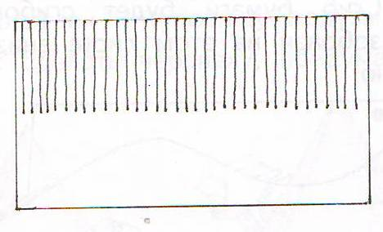
(илл.3)

- Полоски, которые получились, закрутите.
- Сверните в трубочку лист и закрепите клеем его край.
- Чтобы водоросль стояла на плоскости, надрежьте нижнюю часть в нескольких местах.
Рыбка.
- Сложите пополам вытянутый лист бумаги. Сгиб бумаги будет сгибом спинки рыбки.
- Изобразите на листе внизу изогнутую линию.
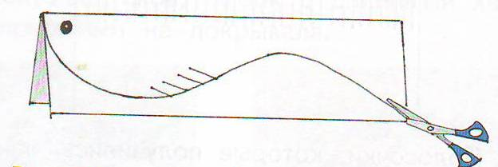
(илл.4)

- Вырежьте по этой линии форму рыбки.
- Надрежьте хвост рыбки, плавники верхние и нижние.
Медуза
- Круг надрежьте до середины.
- Получившиеся части наложите друг на друга и склей.
- Из тонких полосок сделайте щупальца.
- Приклейте их к туловищу.
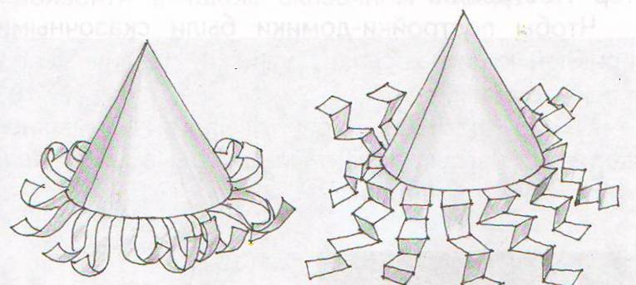
(илл.5)

Черепаха
- Круг надрежьте до середины.
- Получившиеся части наложите друг на друга и склей.
- Из тонких полосок сделайте ножки и голову черепахи.
- Приклейте их к туловищу.

Из готовых водорослей, рыбок, медуз и черепах составьте подводный мир с одноклассниками.

Проверяемый алгоритм действия.
- Подготовительный этап:
- организация рабочего места,
- подготовка художественных материалов и инструментов к работе (карандаш, белая, цветная бумага, ножницы, клей, кисточка).
- Основной этап:
- выбор объекта конструирования: водоросль – спираль, водоросль-деревце, рыбка, медуза, черепаха (помощь учителя),
- определение цвета бумаги,
выполнение практической работы по алгоритму (допускается помощь учителя).
- Заключительный этап:
- самоанализ работы: правильность выбора цвета объекта, правильность изготовления,
- организация коллективной композиции.

Способы организации работы над ошибками.

Анализ и сравнение работ учащихся, обмен мнениями, обсуждение результатов художественно-творческой деятельности.

 | Способы организации работы | Описание
1 | Самоанализ | - В чём заключалось задание?  - Удалось ли получить результат?  - Полностью правильно или с ошибкой?  - Причины ошибок, если они есть?  - Какую поставишь себе отметку?
2 | Отзыв | - В чём заключалось задание?  - Удалось ли получить результат?  - Полностью правильно или с ошибкой?  - Причины ошибок, если они есть?  - Какую поставишь отметку?

